**CHI`E: JURNAL PENDIDIKAN BAHASA JEPANG**

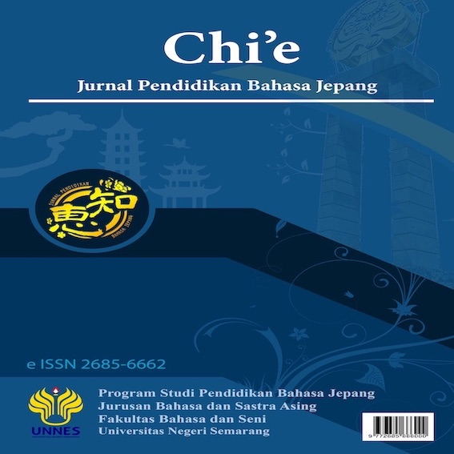

**CHI`E: JURNAL PENDIDIKAN BAHASA JEPANG**

e-ISSN: 2685-6662

Vol. 10, No 1, Maret 2022

CHI`E: Journal of Japanese Learning and Teaching (ISSN: 2252-6250, e-ISSN: 2685-6662) is a peer reviewed journal published by Japanese language education department, faculty of language and literature, Semarang State University. This journal for all contributors who are concerned with a research related to Japanese language studies and another related field. The Journal published twice year every March and October.

CHI`E: Journal of Japanese Learning and Teaching (ISSN: 2252-6250, e-ISSN: 2685-6662)) provides immediate open access to its content on the principle that making research freely available to the public supports a greater global exchange of knowledge.

**Editorial Team**

Editor in Chief: Lisda Nurjaleka (Univesitas Negeri Semarang), Indonesia

Vice editor In Chief: Silvia Nurhayati (Universitas Negeri Semarang), Indonesia

**Advisory & Editorial Board**

[Dr. Rina Supriatnaningsih, M.Pd.](https://scholar.google.co.id/citations?user=nUpZxyoAAAAJ&hl=en)(Universitas Negeri Semarang), Indonesia

[Lufi Wahidati](https://scholar.google.com/citations?user=il75ILcAAAAJ&hl=en&oi=ao), M.A (Universitas Gajah Mada), Indonesia

[Renny Anggraeny](https://scholar.google.com/citations?user=29-m8BkAAAAJ&hl=en&oi=ao), M.Pd. (Universitas Udayana), Indonesia

Andy Moorad Oesman, M.Ed. (Universitas Negeri Semarang), Indonesia

[Ai Sumirah Setiawati, M.Pd](https://scholar.google.co.id/citations?user=55XpQvwAAAAJ&hl=ja) (Universitas Negeri Semarang), Indonesia

**Reviewer Team**

Fatmawati Djafri, Ph.D. (Vokasi Universitas Gadjah Mada), Indonesia

Dr. Frida Philiyanti, M.Pd. (Universitas Negeri Jakarta), Indonesia

Zaki Ainul Fadli, S.S., M.Hum (Universitas Diponegoro), Indonesia

Dian Bayu Firmansyah M.Pd (Univesitas Jendral Soedirman), Indonesia

Maria Cynthia B. Barriga, M.A., Ph.D  (Waseda University), Japan

Yuyu Yohana Risagarniwa, M.Ed., Ph.D. (Universitas Padjadjaran), Bandung Indonesia

Dedi Suryadi, Ph.D.  (Universitas Muhammadiyah Yogyakarta), Indonesia

Rouli Esther Pasaribu Ph.D. (Universitas Indonesia), Indonesia

Dr. Sherly Ferro Lensun, M.Pd. (Universitas Negeri Manado), Indonesia

Dr. Herniwati, M.Hum. (Universitas Pendidikan Indonesia), Indonesia

Amaliatun Saleha, M.Si., Ph.D. (Universitas Padjadjaran), Indonesia

Dr. Nia Setiawati, M.Pd. (Universitas Negeri Jakarta), Indonesia

Dr. Urip Zaenal Fanani, M.Pd. (Universitas Negeri Surabaya), Indonesia

FRANKY REYMOND NAJOAN, M.A., Ph.D (Universitas Negeri Manado), Indonesia

Bayu Aryanto, M.Hum. (Universitas Dian Nuswantoro), Indonesia

Budi Mulyadi, M.Hum. (Universitas Diponegoro), Indonesia

Dewi Kusrini, M.Pd., M.A. (Universitas Negeri Pendidikan), Indonesia

Sonda Sanjaya, S.S., M.Pd. (Universitas Muhammadiyah Yogyakarta), Indonesia

**Layout Editor**

Yanuar Lutfi Rohman, M.Pd. (Universitas Negeri Semarang), Indonesia

Editorial Office:

Fakultas Bahasa dan Seni, Universitas Negeri Semarang

Gd. B4 Jurusan Bahasa dan Sastra Asing, Fakultas Bahasa dan Seni, Universitas Negeri Semarang, Sekaran, Gunungpati, Semarang 50229 Jawa Tengah, Indonesia

Email: [chie@mail.unnes.ac.id](mailto:chie@mail.unnes.ac.id)

Website: <https://journal.unnes.ac.id/sju/index.php/chie/focusscope>

e-ISSN:2685-6662

**CHI`E: JURNAL PENDIDIKAN BAHASA JEPANG**

Vol. 10, No 1, Maret 2022

TABLE OF CONTENT

**Literature Review: Penggunaan Komik dalam Pembelajaran Bahasa Asing untuk Pengembangan Media Ajar Bahasa Jepang Berfokus pada Bentuk dan Tampilan Komik** 1-10

Via Luviana Dewanty, Dewi Kusrini, Renindra Atsilah Putri

*Universitas Pendidikan Indonesia*

**Analisis Wujud Masalah Sosial dalam Film Kokuhaku Karya Tetsuya Nakashima (Kajian Sosiologi Sastra)** 11-22

Poppy Rahayu, Frida Philiyanti, Farah Krisna Dewi

*Universitas Negeri Jakarta*

**Wanita dalam *Chanoyu* pada Novel “The Life of an Amarous Man” Karya Ihara Saikaku )Kajian Sastra dan Budaya Jepang)** 23-31

Alo Karyati, Zuriyati, Ninuk Lustyantie

*Universitas Pakuan & Universitas Negeri Jakarta*

**Keefektifan *Flashcards* pada Web Pembelajaran *Memory* untuk Meningkatkan Kemampuan Kosakata Bahasa Jepang** 32-41

Lathiifah Triana Dewi, Ai Sumirah Setiawati, Rina Supriatnaningsih, Andy Moorad Oesman

*Universitas Negeri Semarang*

**Konstruksi Kecantikan Perempuan dalam Iklan Kosmetik Jepang *Hada Labo*** 42-51

Risa Yuliani, M. Adji, Amaliatun Saleha

*Universitas Padjadjaran*

**Pengaruh Bunyi Bahasa Jepang terhadap Penulisan Kosakata Berbahasa Indonesia oleh Penutur Bahasa Jepang** 52-60

Aliffia Rachmawati, Ismatul Khasanah

Universitas Brawijaya

**Penggunaan Keigo dalam bahasa Jepang untuk Bisnis** 61-70

Yuniarsih, Sudjianto, Fitri Fauziyyah

*Universitas Negeri Jakarta*